Zusatz-Ausbildung zur/m ganzheitlich
Dipl. Augentherapeut/In

Bist du bereits Sehtrainer, Sehlehrer oder Augencoach (auch gültig vom Ausland)? Hast du die Intension dass deine Klienten therapeutisch noch mehr Unterstützung haben möchten?

Dann ist das genau die richtige Fachfortbildung für dich❣️

Inhalte:
- Modul 4 7 Tage offline in Orselina: Therapeutische Behandlungsansätze (Craniosacrale Augentherapie, Familienaufstellungen der Augensymptome, Lymphdrainage und Akupressur)
- Modul 5 1-2 Diplom-Tage online mit deinem Vortrag über deine Diplomarbeit

Kosten für den ganzheitlich Dipl. Augentherapeuten: Sfr. 1900.-
Kost und Logis (+Reservation) für das Modul 4 in Orselina sind im Preis nicht enthalten

Als Dipl. ganzheitliche/r Augentherapeut/In lernst du zusätzlich methodenübergreifende Therapie-Praktiken kennen aus der Cranio Sacral Therapie, Augengespräche, Genesungsprozess Leitung, aus der Symptom-Familienaufstellung, der Lymphdrainage und der Akupressur nach Dr. Boel. Hier ist das Ziel, dass du deine Klienten therapeutisch auf einer Praxis-Liege behandeln und ihr ganzes Sehsystem bearbeiten kannst. Du gewinnst auch ein Wissen von energetischem Behandeln und der immens wichtigen Augengesprächsführung.
Im Diplommodul stellst Du Dein eigenes Können unter Beweis und rundest die Ausbildung mit Deiner Diplomarbeit als Vortrag ab. (ca 40 Minuten, per Zoomcall bei dir zuhause)
Ganzheitlich Dipl. Augentherapeuten sind die Physiotherapeuten für die Augen-Ärzte❣️

Lerninhalte:
Craniosacral Therapie, Lymphdrainage, Akupressur Ursula Gachnang
Energetisches Behandeln und Augengesprächsführung Ursula Gachnang
Systemische Aufstellungsarbeit in der Augentherapie Urs Heiniger
Ausarbeiten einer Diplomarbeit Du selber

Dipl. Augentherapeut/Innen-Prüfung:
Abgabe der Diplomarbeit
Abgabe der 10 Behandlungsprotokolle
Vortrag der Diplomarbeit (per Zoomcall)
Ausbildungszeit: 80 Std. Kontaktstunden
60 Std. Selbststudium
20 Std. Prüfungsvorbereitungsarbeit
10 Std. Protokollierte Behandlungen
30 Std. Diplomarbeit
Total: 200 Std. Ausbildung

Anbieter: Schule für ganzheitliche Augentherapie SgA, Ursula Gachnang
Angebotsform: Modul 4 Unterricht in Orselina, Augenschule Eye to I
Modul 5 Diplom Online per zoomcall

Erhalt des Diploms «ganzheitliche/r Dipl. Augentherapeut/In SgA» per Post!

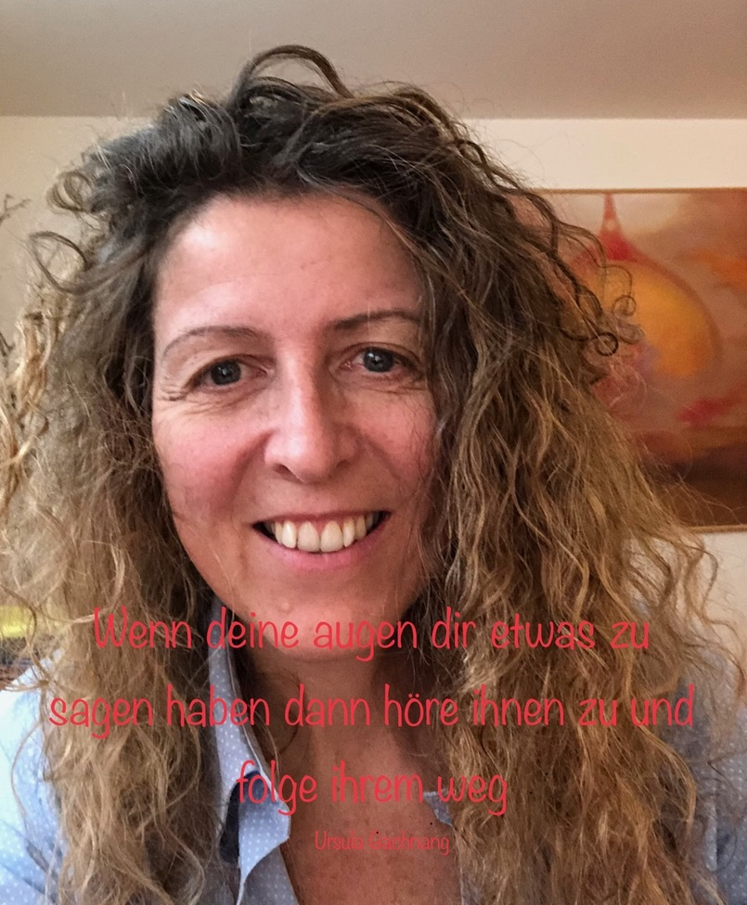
Ich freue mich sehr, dich professionell in deiner zusätzlichen, tiefgreifenden Augen-Ausbildung zu unterstützen und zu begleiten, dass du deinen Klienten mehr therapeutische Möglichkeiten zur Verfügung stellen kannst und dich sicher fühlst als
Dipl. ganzheitlicher Augentherapeut

Deine Ursula Gachnang

Übernachtungs-
Möglichkeiten:
Panetteria Checchetin, via Santuario 13B, 6644 Orselina, EZ inkl Frühstück ab 65.- sfr. www.cecchettin.ch,

Garni Dolcevita, Via ai Monti 160, 6600 Locarno, EZ inkl Frühstück ab 65.- sfr. Etagenbäder und Toiletten. Nur Barzahlung möglich. Keine Webseite, per booking buchen oder per Tel: 091 751 19 71
Diese beiden Unterkünfte sind die Preisgünstigsten in der Nähe. Es empfiehlt sich mit dem Bus, der bei jedem der beiden Pensionen vor der Haustüre hält, bis zur Kirche Orselina zu fahren, so ist der Fussweg nicht mehr steil sondern etwas abgeflachter aber immer noch 800m.

Villa Sempreverde, Via alla Basilica 1, 6605 Locarno Monti. Info@sempreverde.ch, 079 322 78 65, www.sempreverde.ch
Preis mit Frühstück 90.-/pP.

Mit den öffentlichen Verkehrsmitteln gelangt man mit dem Bus bis zur Kirche Orselina, und von da an 800m zu Fuss bis zur Augenschule. Mit dem Auto gibt es direkt vor der Augenschule genügend gratis-Parkplätze.

Anmeldung Praxis Eye to I
Ursula Gachnang, Via Eco 75, 6644 Orselina

Mail,Tel. augenschule@eye-to-i.ch, 043 277 40 87

Anmeldeschluss: Anmeldung bis drei Wochen vor Beginn des Seminars

Teilnehmeranzahl: Mindestens 4 höchstens 6 Teilnehmer/Innen

Ich freue mich dir mein Augen-Wissen zu vermitteln! Deine Ursula

